No projeto base *react*, que estamos desenvolvendo desde o *Peer Tutoring* 1, crie um botão usando *hooks*. Esse botão deve aumentar o valor de uma propriedade de um componente *react*, como vimos em nossas aulas.

**Trabalhe esse código em seu IDE, suba ele para sua conta no GitHub e compartilhe o link desse projeto no campo ao lado para que outros desenvolvedores possam analisá-lo.**

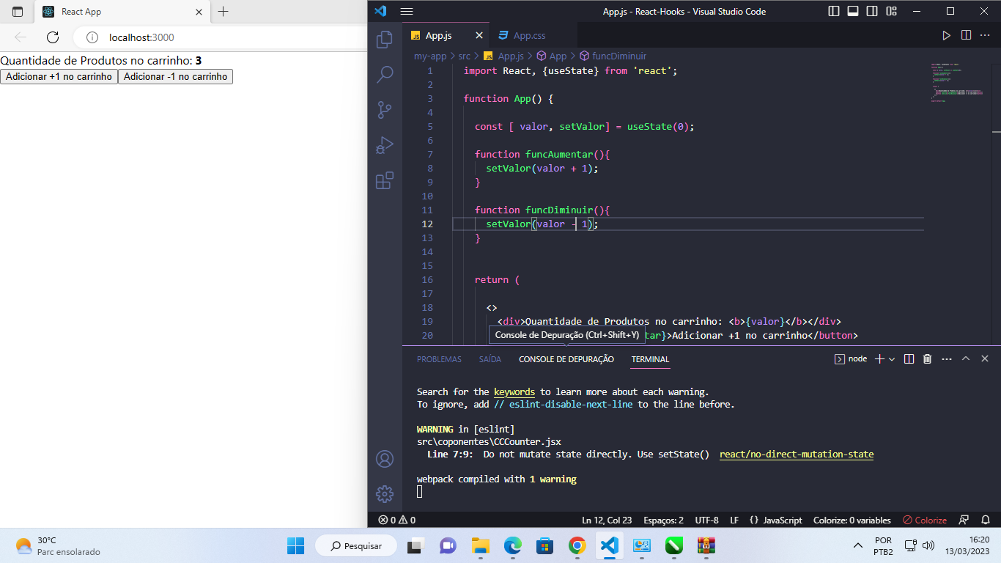

import React, {useState} from 'react';

function App() {

const [ valor, setValor] = useState(0);

function funcAumentar(){

setValor(valor + 1);

}

function funcDiminuir(){

setValor(valor - 1);

}

return (

<>

<div>Quantidade de Produtos no carrinho: <b>{valor}</b></div>

<button *onClick*={funcAumentar}>Adicionar +1 no carrinho</button>

<button *onClick*={funcDiminuir}>Adicionar -1 no carrinho</button>

</>

);

}

export default App;